**Petite chronologie des missions de reconnaissance scientifiques, militaires et diplomatiques françaises auprès de la Sublime Porte**

**Pascal Lebouteiller**

A partir du milieu du XVIe la France a joué un rôle important dans l’exploration de l’est méditerranéen par l’intermédiaire d’une série d’expéditions[[1]](#footnote-1). Celles-ci furent soit « solitaires » soit sous la forme de missions exploratoires comprenant une équipe de spécialistes (cartographe/hydrographe, botaniste, géographe, archéologue et autres scientifiques, dessinateur…). De surcroît, lors de leurs divers séjours en Orient, des ingénieurs français ont conseillé les autorités ottomanes sur la fortification de leurs détroits, passages obligés entre la mer Noire et la mer Méditerranée, entre l’Empire russe et l’Europe. Ainsi, entre le XVIIe et le XIXe, les expéditions se succèdent-elles, se réfèrent les unes aux autres, composant un processus cumulatif non linéaire auquel participent aussi les « cartographes de cabinet ».  
En vue de préciser le contexte de production des documents exposés, il peut être intéressant de présenter chronologiquement les principales campagnes d’étude autour de la région de la mer de Marmara (ou Propontide), et de caractériser la contribution des scientifiques français impliqués dans la connaissance géographique de ces contrées stratégiques.

**I) Du milieu du XVIIe au milieu des années 1770 : les prémisses diplomatiques et militaires**

**-** 1670 : Guillaume-Joseph Grelot (1630-1680), fait partie des solitaires. Architecte-dessinateur sous Louis XIV, il est l’auteur de la “Relation nouvelle d'un voyage de Constantinople, enrichie de plans levez par l'auteur sur les lieux, et des figures de tout ce qu'il y a de plus remarquable dans cette ville” (Paris, 1680). Parti de Smyrne en juillet 1670 à bord d’un vaisseau turc, il arrive à Constantinople quelques jours après, après avoir traversé les Dardanelles et longé la côte septentrionale de la Propontide[[2]](#footnote-2). Sa « Vue de l’Hellespont et de la Propontide », recopiée par Guillaume de l’Isle, est aux Archives Nationales.

|  |  |  |
| --- | --- | --- |
| J:\ATELIER DE CARTO\DOCUMENTATION\ateliercarto\newprojets\expo IFEA BNF MARINE 2015\CARAN\selection documents CARAN expo\1680_grelot.jpg |  | J:\ATELIER DE CARTO\DOCUMENTATION\ateliercarto\newprojets\expo IFEA BNF MARINE 2015\Theme Expo pascal\illustrations PL\1681_Grelot_dardanelles_IFEA_s.jpg |
| 1. « Vue de l’Hellespont et de la Propontide » recopiée par Guillaume de l’Isle (Archives Nationales) |  | 2. Vue de l’Hellespont et de la Propontide – Grelot, 1681 IFEA (EXPO) |

- Anselmo Banduri (1671 – 1743) moine Bénédictin croate de ordre de Saint-Benoît, archéologue, numismate, et bibliothécaire de renom, publie en 1711 à Paris : **«**Imperium orientale, sive Antiquitates Constantinopolitanae in quatuor partes distributae*»* (2 volumes) qui reprend dans le Tome 1, les écrits des deux ouvrages de P. Gilles sur la description su Bosphore et de la ville.  
  
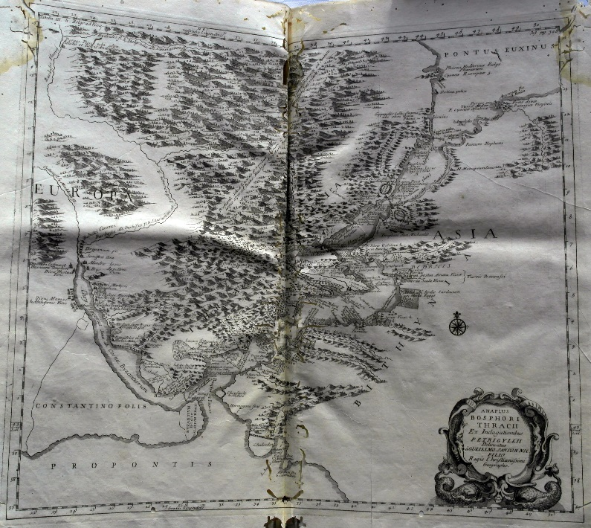  
3. Vue du Bosphore de Thrace dans la ré-édition de Banduri de 1729 - Bibliothèque St Benoit, Istanbul EXPO

- Dans le sillon de Grelot intervient une mission scientifique collective dirigée par **Girardin (Pierre de, seigneur de Vaubreuil), ambassadeur de France (1686 – 1689) et son** adjoint, par le capitaine de vaisseau, **Etienne** **Gravier, marquis d’Ortières.** Cette mission associe **Plantier** (dessinateur) en 1686, remplacé par Sr. **Razaud** en 1687,et les frères **Benjamin** et **Pierre de** **Combes (**1685 - 1686)(ingénieurs)[[3]](#footnote-3). - Commandée par le marquis de Seignelay, fils et successeur de Colbert, secrétaire d’État à la Marine de 1683 à 1690, cette mission secrète est une reconnaissance cartographique de la zone, en préparation d’une expédition militaire de conquête de la capitale, sous couvert d’une mission commerciale (p124, 128, 135) – Ils lèvent à cet effet des cartes et plans des Dardanelles et Bosphore avec de précieux détails sur les fortifications ainsi que les Iles aux princes, ou les monastères y figurent dans la mesure où ces bâtiments sont susceptibles d’accueillir les troupes en cas de campagne militaire.  
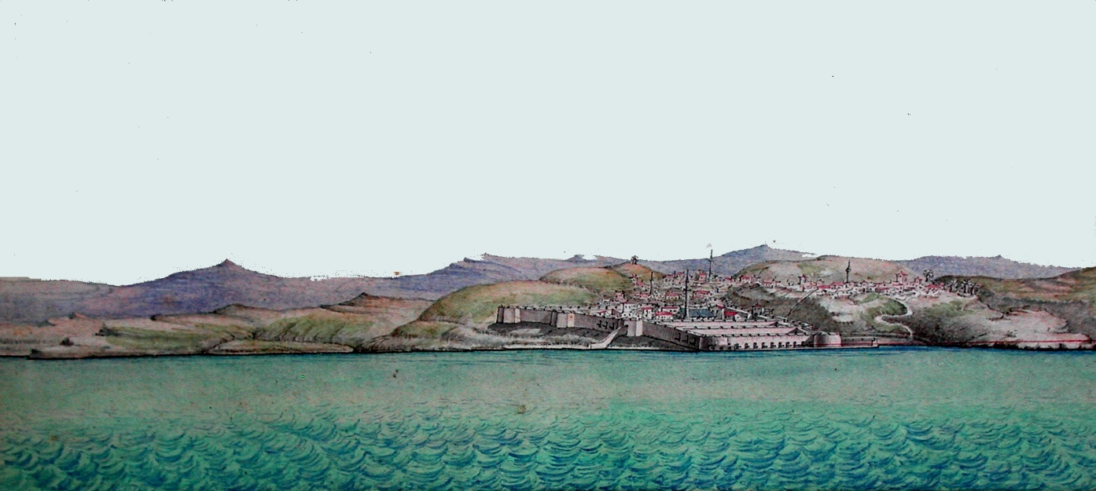4. Vue des châteaux neuf des Dardanelles d’Asie et d’Europe tirée du « recueil des cartes et plans particuliers des chasteaux des Dardanelles… » par Plantier  (1700 ?), service historique de la Marine - châteaux de Vincennes (SH109)  
  
***Texte français (transcrit par Jean-Pierre Grélois[[4]](#footnote-4)) :***Mémoire concernant le detroit de l’Elespont ou des Dardanelles. De ses quatre chasteaux, de leurs mouillages, les moyens de les passer. De la ville et villages du detroit de Gallipoly ; des villes, bourgs et isles de la Propontide, ou mer de Marmara ; de la ville, port et environs de Constantinople, jusques à l’entrée de la mer Noire ; de partie des isles de l’Archipel ; de la ville de Smirne en Azie et de celle de Salonich en Europe *;* texte inédit, conservé dans le manuscrit de Paris, BnF, français 5580 (1686), ff. 18v-20.

*“… les  îles du Prince, qui sont au nombre de neuf, compris les écueils, dont quelques-uns sont cultivés. Les quatre principales sont habitées.  
La première [Prôtè/ Kınalıda], qui est la plus à ouest ou ponant, peut avoir de circuit environ une lieue, ou trois milles, en partie cultivée. Il y a pour toute habitation quelques maisons de Grecs, et au haut de ladite île quelques vestiges de bâtiments et un couvent de caloyers de l’ordre de saint Basile [monastère de la Transfiguration]. Ils cueillent du blé, des légumes et du vin. Ils vendent le surplus de leurs provisions et entretiens. Ils ont quelques bestiaux et des bœufs pour le labour. Tout le côté de la mer est peu accessible. C’est pourquoi on vient à celui de la terre, où l’abord et le mouillage sont passablement bons. Toutes ces îles principales sont orientées environ sud-ouest et nord-est. Entre cette première et la seconde, le passage, ou friou, est très bon et passablement large et profond, y ayant 18 brasses d’eau assez bon fond.  
Cette seconde île [Antigonè/ Burgaz] a environ 3/4 de lieue de tour, et le terrain mieux cultivé et meilleur qu’à la première. Il y a une espèce de môle où se tiennent les barques, londres et saïques assez à couvert du vent et de la mer du large. Il y a un village, ou cazau, sur le bord de la mer, de 60 à 80 maisons habitées par des Grecs, et au-dessus attenant ledit village une ancienne église grecque qui paraît avoir été quelque chose de considérable. Il y a aussi un couvent de caloyers et quelques maisons de pêcheurs au-dessous. Il se cueille dans cette île du blé et du vin, et quelques fruits. Il peut y avoir 150 habitants grecs. Il y a auprès de ladite île, vis-à-vis du village un petit îlet [Pityôdès/ Pètta/ Pide/ Kahıkada] cultivé. Il y a un bon passage entre lui et ledit village, ainsi que dans le friou, mais son peu de largeur empêche les vaisseaux d’y passer, à moins d’y être forcés, ayant les autres à commodité.  
La troisième île [Chalkè/ Heybeliada] a environ une lieue et demie de tour, le terrain assez bon. Ils y cueillent du blé et du vin dont ils vendent, et particulièrement ce dernier comme dans les autres îles. Il y a le même nombre de Grecs comme dans les précédentes, et un semblable village sur le bord de la mer, deux couvents de caloyers assez propres. Le friou d’entre ladite île et la quatrième est assez bon, y ayant 7, 10 et 15 brasses d’eau assez bon fond.  
La quatrième île [Prinkipo/ Büyükada] peut avoir une lieue 3/4 de tour, un village sur le bord de la mer, et le même nombre de Grecs qu’à la précédente, avec un couvent de caloyers. Il s’y cueille aussi du blé et du vin dont ils vendent.  
La cinquième île [Andros/ Antérobinthos] peut avoir environ demi-lieue de tour. Elle est peu considérable, n’y ayant point d’habitants. Sa pointe du costé de terre, ou du nord, est cultivée, et le friou, ou passage d’entre elle et la quatrième, est bon, y ayant 15 et 18 brasses d’eau, et assez bon fond. Il n’y a aucun ruisseau ni fontaine dans toutes ces îles, mais plusieurs bons puits, lesquels n’étant pas suffisants pour l’aiguade nécessaire, il ne serait pas difficile d’en augmenter le nombre. Il s’y trouverait aussi quelque peu de bois et de bestiaux. Le mouillage et tenue sont fort bons pour vaisseaux et galères.  
Il y a à observer qu’en entrant ou sortant desdites îles, de ne pas approcher plus près qu’à la grande portée du mousquet d’une chaîne de roche qui se trouve entre la terre ferme et lesdites îles. Ladite chaîne tient à des écueils qui veillent, sur lesquels il y a des colonnes pour servir de balises. On trouve à cette distance dix brasses fond graveleux, et en approchant plus près des îles 14 brasses même fond, puis 15 et 18 brasses, vases un peu dures, qui est assez bonne tenue. Et entre la terre ferme et lesdits écueils, le passage y est fort incertain, se trouvant des roches escautées (?). Ainsi le bon passage est comme j’ai dit entre lesdits écueils et les îles qui sont saines, lequel passage est fort spacieux pour n’avoir à craindre, et d’autant plus qu’il y a mouillage partout.  
Ces îles sont très bien postées pour servir de places d’armes à une armée qui serait mouillée devant Constantinople.”*

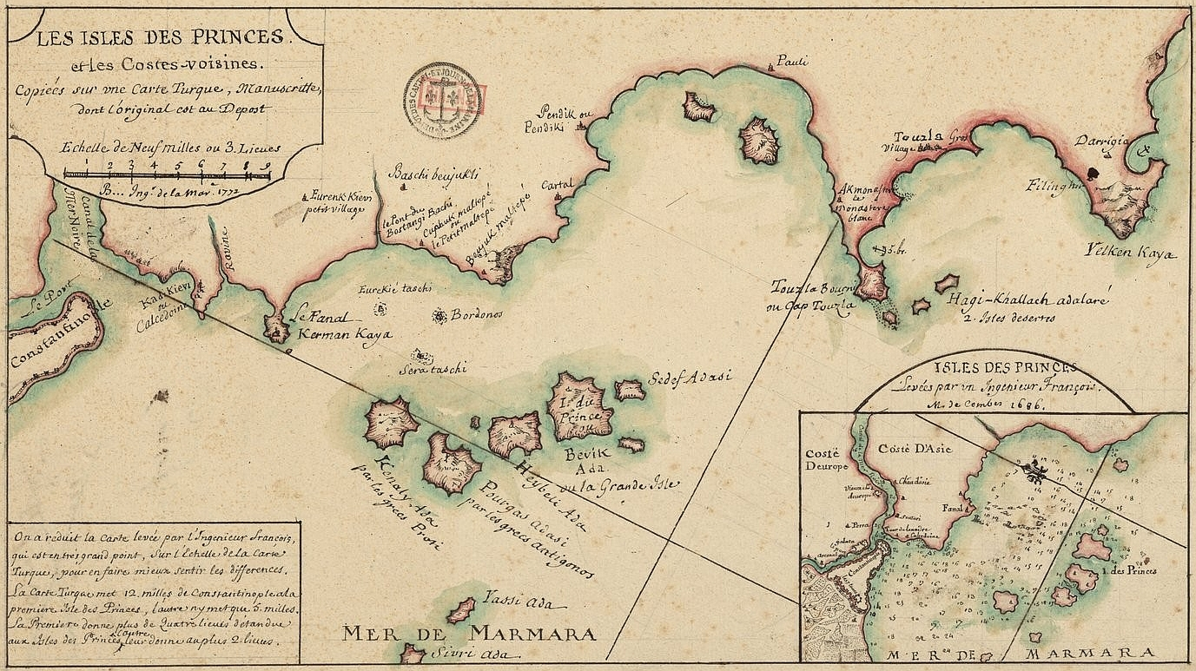  
5. « Les Isles des Princes et les costes voisines », 1772, d’après la carte de M. de Combes de 1686 et de carte Turque - BnF

- Plus tard en 1699**,** le **seigneur Berquin,** expert-géomètre, accompagne à Constantinople l’ambassadeur de France le **comte Charles de Ferriol (marquis d’Argental),** où il travaille à la carte des environs des Dardanelles et du Bosphore et des fortifications dont il laisse de magnifiques et précieuses vues. Berquin corrige en outre la latitude de Constantinople…  
**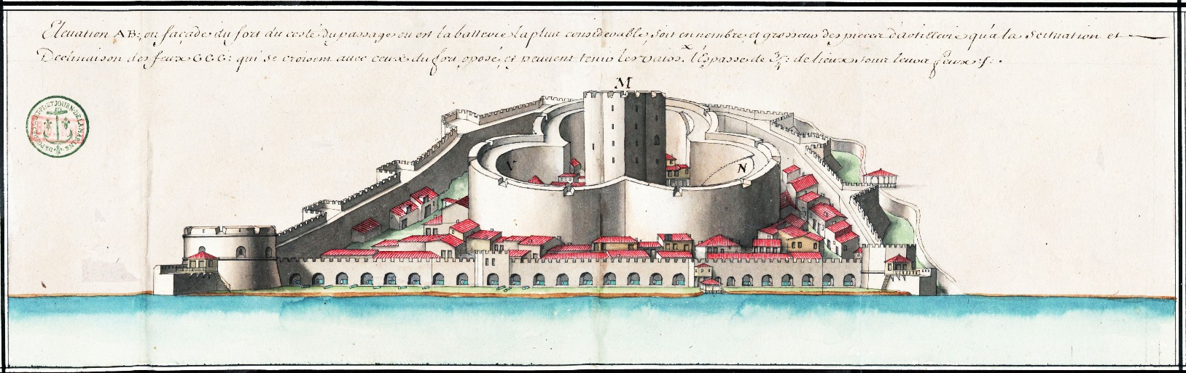**   
6. Plan du fort vieux d'Europe des Dardanelles par le seigneur Berquin 1700 - BnF

* La « cartographie de cabinet », qui se nourrit de celle des voyageurs et qui nourrit parfois celle de ceux qui vont sur le terrain ne doit pas être oubliée. Au premier rang des cartographes de cabinet des Détroits, citons **Jean-baptiste Bourguignon, seigneur d’Anville** (1697 – 1782)**,** auteur d’une **«**Compilation géographique et historique des Dardanelles ».

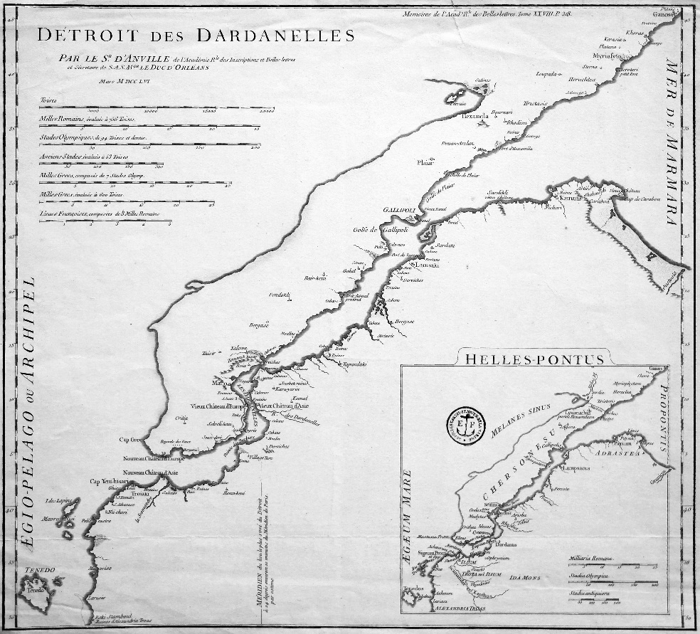  
7. Carte manuscrite du détroit des Dardanelles par le seigneur. d’Anville, de 1756 (Arch. Nat.)  
  
-Quelques années plus tard, signalons un autre cartographe de cabinet important, **Jacques-Nicolas** **Bellin (1703 – 1772).** Ingénieur hydrographe du ministère de la Marine, membre de la « London Royal Society », il est l’auteur du *Petit Atlas maritime* (1764), riche de 582 cartes et considéré comme la meilleure compilation de descriptions maritimes de l’époque incluant des plans de ports et de villes. Le manuscrit de cet ouvrage est déposé aux Archives Nationales qui possèdent aussi l’édition de 1764.

|  |  |  |
| --- | --- | --- |
| J:\ATELIER DE CARTO\DOCUMENTATION\ateliercarto\newprojets\expo IFEA BNF MARINE 2015\Theme Expo pascal\illustrations PL\1770_entrée dardanelles_Bellin-croquis_caran.jpg 8. Minute manuscrite de la carte de l’entrée du canal des Dardanelles par J.-N. Bellin (Arch Nat.) |  | J:\ATELIER DE CARTO\DOCUMENTATION\ateliercarto\newprojets\expo IFEA BNF MARINE 2015\Theme Expo pascal\illustrations PL\Rumsey map libre de droit\1764_Carte de I'entree du canal des Dardanelles_Bellin_Ramse_s.jpg 9. Carte de L’entrée du canal des Dardanelles (*Le Petit Atlas Maritime)* par Jacques Nicolas Bellin, 1764 (David Rumsey Historical Map Collection). |

- 1766-1786 : De même, le marquis **Joseph-Bernard de** **Chabert** (1724-1805) doit être évoqué. En effet, entre 1766 et 1786, il sillonne intensément tout le bassin méditerranéen pour affiner mesures et positionnements. Il Réalise un rapport : *Hydrographie de la Méditerranée ou description des travaux astronomiques, géodésiques et nautiques faits par ordre du roi et qui ont servi à former l’atlas de cette mer (1787).* Ses observations seront abondamment utilisées par les hydrographes qui travailleront dans cette région (Arch. Nat.)

|  |  |  |
| --- | --- | --- |
| J:\ATELIER DE CARTO\DOCUMENTATION\ateliercarto\newprojets\expo IFEA BNF MARINE 2015\CARAN\selection photos\Hydrographie de la mediterranée - Chabert\71carte.jpg10. Carte de l’Archipel dans le rapport de Chabert de 1767 (Arch. Nat.) |  | J:\ATELIER DE CARTO\DOCUMENTATION\ateliercarto\newprojets\expo IFEA BNF MARINE 2015\CARAN\selection photos\Hydrographie de la mediterranée - Chabert\68.jpg 11. Minute sur claque végétal préparatoire de l’embouchure des Dardanelles avec report angulaire et cadrillage (Arch. Nat.) |

# J:\ATELIER DE CARTO\DOCUMENTATION\ateliercarto\newprojets\expo IFEA BNF MARINE 2015\CARAN\selection photos\Hydrographie de la mediterranée - Chabert\302.jpg 12. Notes de terrain, prise de coordonnées géographiques de Joseph-Bernard de **Chabert**, Archives Nationales, Paris.

# Grâce aux travaux de Chabert, les grandes expéditions suivantes vont être rendues possibles.

## II) Du milieu des années 1770 à 1840 : le temps des grandes expéditions scientifiques pluridisciplinaires

Après le premier séjour de Kauffer en Orient en 1776 et ses premiers relevés, vont suivre et parfois se croiser toute une série d’expéditions. Tout particulièrement, la période 1780-1790 est d’une exceptionnelle densité et richesse du point de vue des expéditions. Elle correspond aux années où naît la « Question d’Orient », qui oppose les Empires russe et ottoman, mais à laquelle se sont mêlées bien d’autres puissances. La « Déclaration de la Sublime Porte » de février 1780 inaugure un nouveau regard sur les Détroits.

* 1783-1784 : La Mission du **comte Mathieu Dumas (**1753 –1837)etde **Pierre, René, Bénigne, Mériadec Ruffo, comte de Bonneval** (1741-1814), aidés de M. de Fourcroy, M. Poirot et M. Monnier inaugure la série. Dumas est alors Major du corps d’état-major général. Il deviendra Directeur du dépôt de la guerre en 1791, puis Général et même député de Paris en 1822[[5]](#footnote-5).Les mémoires écrites par le fils de Dumas et la partie « Reconnaissance de la Morée et archipel commanditée par M. le maréchal de Castries à M. de Bonneval et Dumas avec l’aide du chevalier **Charles-Pierre Claret de** **Fleurieu** (1738-1810) en vue de *supposés d’offensive ou de défensive* » nous décrivent assez bien la situation de l’époque :  *« L'invasion de la Crimée et les vues ambitieuses de Catherine II faisaient pressentir que la guerre éclaterait dans l'Orient, que la France pourrait être entraînée à y prendre part, et, dans cette supposition , le gouvernement voulait faire recueillir des notions précises sur les ports, les places et les divers points fortifiés des îles et des côtes de l'archipel du Levant, en y comprenant la position de Constantinople sur les deux mers. Nos anciennes relations avec l'empire ottoman et l'état florissant de notre commerce dans ces contrées semblaient exiger que nous nous opposassions aux envahissements de la Russie; d'un autre côté, on s'exagérait la décadence de l'empire turc en Europe, et, dans le cas d'un démembrement qu'on croyait prochain, on songeait à s'emparer des possessions qui pouvaient le mieux assurer notre prépondérance maritime…M. le maréchal de Castries chargea le chevalier de Fleurieu, qui avait toute sa confiance, de conférer avec moi sur cette reconnaissance militaire, et de me donner toutes les communications qui pouvaient y être relatives. Je reçus une instruction secrète du ministre de la marine écrite de sa main. Pour masquer cette mission, je reçus aussi celle de visiter, de concert avec le comte Bonneval[[6]](#footnote-6), capitaine de vaisseau, toutes les échelles du Levant, comme l'avait fait le baron de Tott, quelques années auparavant. Il me fut prescrit de voyager sous un autre nom, et de ne me revêtir de mon uniforme que dans le cas où je pourrais être compromis.»* 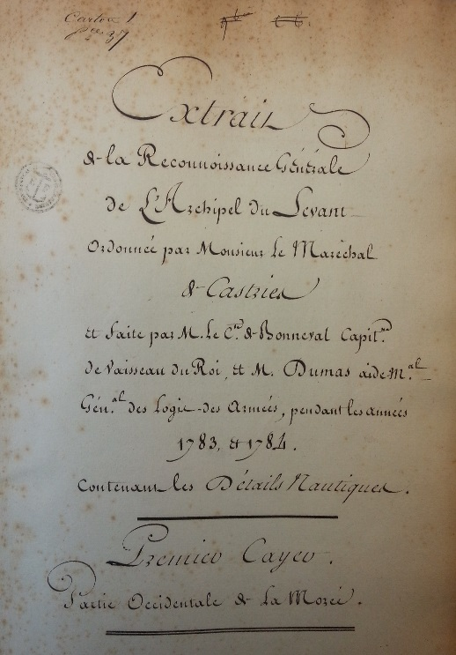 13. Titre du rapport de Bonneval et Dumas pendant les années 1783 et 1784 (Arch. Nat.)

L’expédition scientifique part de Smyrne pour Constantinople à la fin mars 1784. En chemin ils rencontrent  **lafitte-clavé** qui vient de l’Ile de Mételin et se rend sur la même destination. Ce dernier, ingénieur du Roi, poursuivait les travaux de **de Chabot** sur la reconnaissance de la région et les « travaux sur la position de Constantinople ». Ils décident alors d’unir leurs efforts, leurs missions étant toutes deux placées sous l’égide de l’ambassadeur **François-Emmanuel Guignard de Saint-Priest**. Dumas recommande alors les visites des « châteaux du Bosphore et tous les points de défense ». En mai 1784**,** ils repartent dans le détroit des Dardanelles dont ils avaient « *reçu l’ordre d’examiner soigneusement le détroit* » et procèdent à la reconnaissance de Chersonnèse, Sestos, Abydos et de la plaine de Troie. Plus tard à son retour en France début 1785, Dumas se consacrera avec Bonneval « *au dépouillement et à l’examen des papiers formant les archives ou dépôt de la marine* » de Versailles, procédant ainsi à un premier inventaire, pendant environ une année.

|  |  |
| --- | --- |
| J:\ATELIER DE CARTO\DOCUMENTATION\ateliercarto\newprojets\expo IFEA BNF MARINE 2015\Theme Expo pascal\illustrations PL\1784_Ruffo de Bonneval_bosphore.jpg 14. Carte Générale du canal de la mer Noire par Bonneval / Dumas, 1784 – BnF (EXPO) | J:\ATELIER DE CARTO\DOCUMENTATION\ateliercarto\newprojets\expo IFEA BNF MARINE 2015\Theme Expo pascal\illustrations PL\a demander BnF\1784_carte generale du canal de la mer noire_lafitte-clavé_BnF.jpeg 15. Carte générale du canal de la mer noire par Lafitte-Clavé, 1784 - BnF |

* 1783-1788 : C’est l’époque des travaux du Colonel **André-Joseph Lafitte-Clavé** (1740 – 1793) auxquels collaborent à des titres différents et dans des périodes différentes **Louis**-**François Cassas[[7]](#footnote-7)** (1756 – 1827), **Poirot**, Charles François Frérot **d’Abancourt** (1758 – 1801), **Le Roy**, **Durest**, **Duvergne**, **Mercenier** (dessinateur) et **Gabriel Monnier de Courtois[[8]](#footnote-8)** (1745 – 1818) … Ils participent aux relevés des détroits et des cotes de la mer noire, ainsi qu’à ceux des fortifications (1783…). Ils fondent à la demande du grand vizir, et après une réunion entre Lafitte, Duvergne, Mustafa Aga et Tchélibi effendi, une « Ecole enseignant les mathématiques, la topographie et la science des fortifications » qui deviendra l’école d’ingénieurs de l’armée ottomane. Présent à Constantinople pour donner des « leçons à l’arsenal sur la fortification et la trigonométrie » courant partir de 1784, Lafitte sera rappelé en France en 1788. Dans son journal, il décrit au jour le jour son activité à Constantinople, ainsi, ses leçons de fortification à l’arsenal de marine, ses travaux appliqués sur le terrain tout le long des places fortifiées du Bosphore, le tracé d’une batterie de canon pour l’école de Tophane à Pera, étude stratégique complète pour la protection du détroit face à la menace Russe remis à la Porte Ottomane et en copie au M. Le Maréchal de Ségur...  
    
  Extrait du journal de Lafitte[[9]](#footnote-9) du 10 mai 1785 : “Nous venons de passer environ un mois à Fanaraki ou fanal d'Europe, pour lever une carte du Bosphore, reconnoitre les différents châteaux qui y ont été construits pour en défendre le passage et chercher de meilleurs points de défense. J'en rends compte à M. le Mal en tout détail et je lui fais part des secours que M. l'ambassadeur nous a donnés pour accélérer ces opérations. C'est M. Tondu, astronome élève de l'Observatoire qui a pris au graphomètre les principaux points et calculé leurs distances à la méridienne et à la perpendiculaire. J'aurai l'honneur de vous envoyer la carte de ces triangles qui ont été pris depuis Fanaraki jusqu'à Tarapia. Ils seront continués dans la suite jusqu'à Constantinople et attachés à la méridienne qui passe par le dôme de Sainte Sophie; mais en attendant nous les avons fixés à la ligne du Nord qui passe au balon des signaux de Fanaraki. Notre carte de détails du terrein levée à la planchette sur deux pouces pour cent toises par M. Monnier, n'a pû s'étendre aussi loin parce que nous étions pressés de finir et de mettre le Gouvernement à même de commencer les ouvrages tout de suite, si l'on avoir envie de les faire. J'ai donc tracé le fort de Fanaraky et fait les nivellemens nécessaires pour en régler le défilement. Il ne sera pas bien considérable, le terrein qui est très difficile à manier ne l'ayant pas permis, mais il suffira relativement à son objet. Il y aura de plus 4 ou 5 redoutes ou batteries retranchées qui croiseront toutes leurs feux sur cette embouchure. M. l'ambassadeur est venu voir nos opérations et le général des châteaux l'a fait saluer par le canon de tous ces postes. Il est entré dans celui qui est nommé Karipché construit par M. de Tot pendant la guerre où la garnison étoit sous les armes à son passage. Son Excellence ne néglige rien pour engager la Porte à exécuter les projets qui nous ont paru nécessaires pour la défense de ce canal.”.

Le mardi 3 Avril 1787 prend fin les cours de Lafitte, où l’ingénieur Monnier le remplace à l’arsenal.

|  |  |  |
| --- | --- | --- |
| J:\ATELIER DE CARTO\DOCUMENTATION\ateliercarto\newprojets\expo IFEA BNF MARINE 2015\Theme Expo pascal\illustrations PL\journal de voyage sec partie P3_Monnier.jpg |  | **J:\ATELIER DE CARTO\DOCUMENTATION\ateliercarto\newprojets\expo IFEA BNF MARINE 2015\Theme Expo pascal\illustrations PL\journal de voyage sec partie P82_Monnier.jpg** |
| 16. Extrait du journal de Monnier de Courtois donnant des consignes testamentaires – archives de la ville de Bourg en Bresse |  | 17. Extrait du journal de Monnier de Courtois établissant la création de l’école navale Ottomane – archives de la ville de Bourg en Bresse |

# J:\ATELIER DE CARTO\DOCUMENTATION\ateliercarto\newprojets\expo IFEA BNF MARINE 2015\CARAN\selection documents CARAN expo\1785_dardanelles_lafitte claré_s.jpg 18. Carte de la partie nord du Bosphore par Lafitte et ses élèves - archives de Charles-Pierre Claret de Fleurieu (Archives Nationales)

* 1785-1786 : La Mission de **Jean-baptiste** **Lechevalier** (1752 – 1836) et **Kauffer** (1751 – 1801) a débouché sur une œuvre maîtresse[[10]](#footnote-10), le “Voyage de la Propontide et du Pont Euxin”, paru à Paris, l’An VIII (soit 1800). L’ingénieur géographe Kauffer et J.-B. Lechevalier ont mis à jour les relevés des monuments de la ville pendant six mois depuis **décembre 1785[[11]](#footnote-11)**. En fait cette mission a pour objectif de compléter le relevé original de la ville de Constantinople réalisé par Kauffer et l’architecte **Foucherot** en **1776[[12]](#footnote-12).**   
  Lechevalier est également chargé durant cette mission par l’ambassadeur Choiseul de comparer le travail de relevé du territoire de la Troade par l’ingénieur **Tondu**, avec les « poèmes d’Homère et la géographie de Strabon[[13]](#footnote-13). » et réalise une carte de synthèse de la mer de Marmara complétée par ses relevés.  
    
  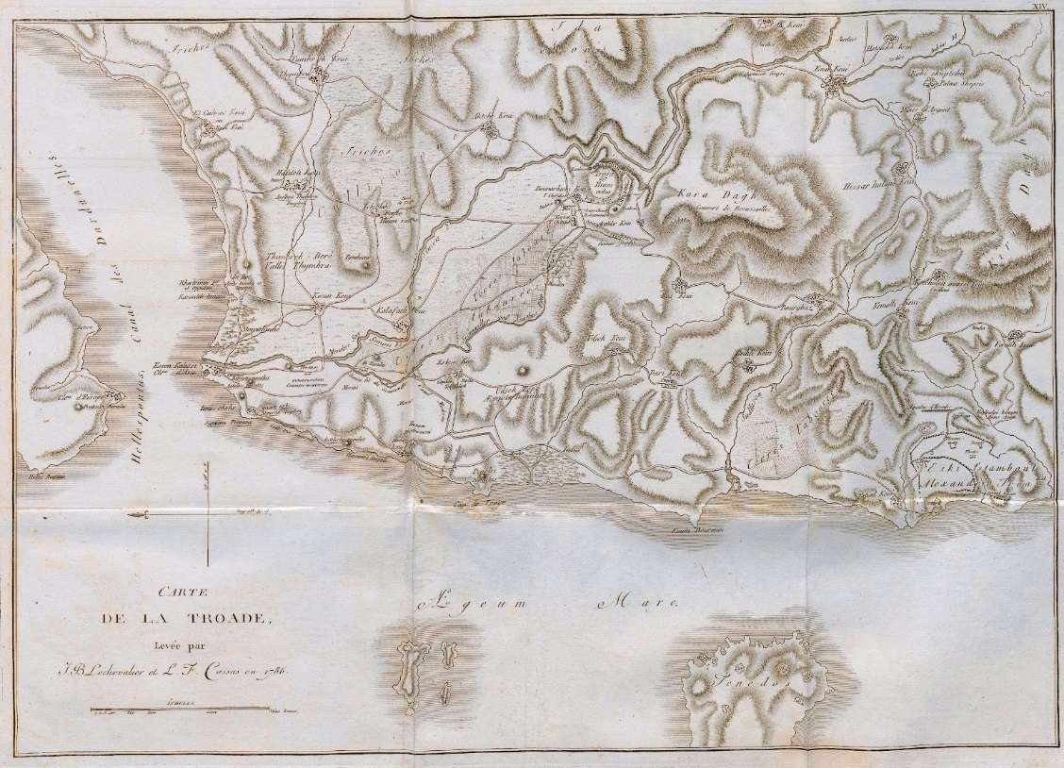  
  19. Atlas pour le voyage dans la Troade » / Lechevalier et Cassas relevé en 1786 – Coll. Univ. Heidelberg

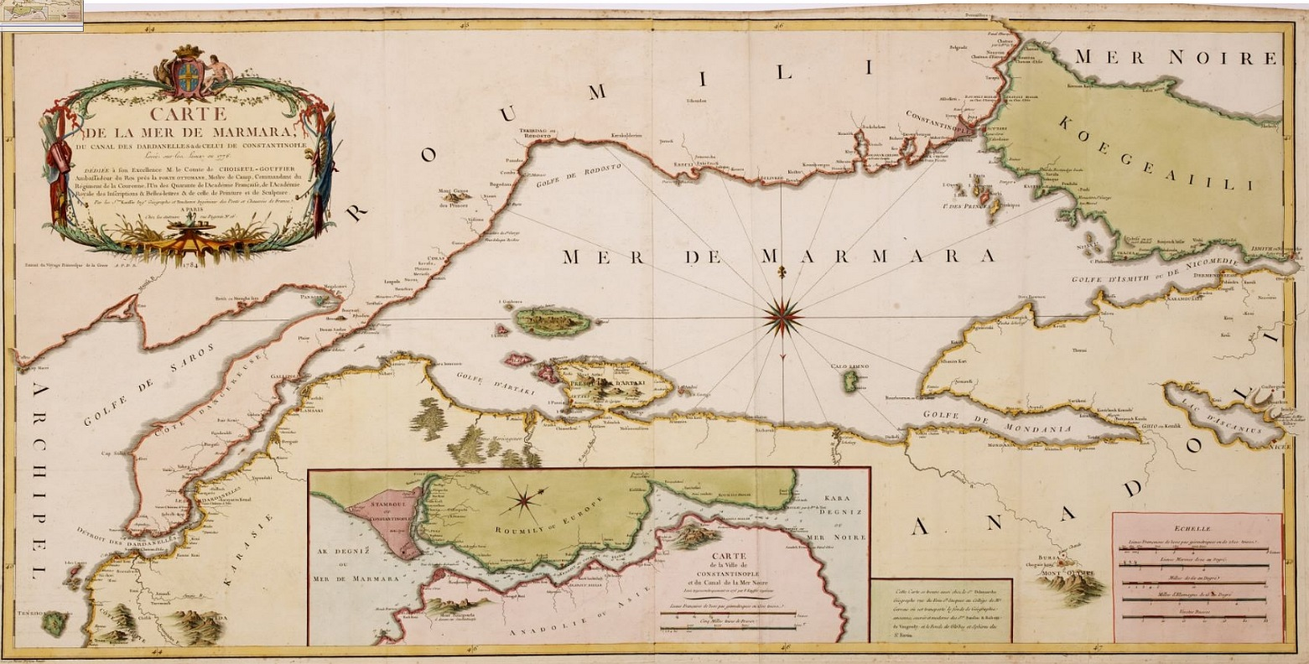  
20. Version colorisée de la « Carte de la mer de Marmara » par Kauffer et Foucherot 1784. La version originale en noir et blanc et traduite en ottoman est présentée dans l’exposition (Arch. Nat.)

* 1785/86/87/88: Ces années sont celles des missions du capitaine **Laurent Jean-François Truguet** (1752 – 1839) et de l’astronome **Achille** **Tondu** (1760 – 1787), tous deux chargés d’instruire les Ottomans dans l’art des fortifications, de l’artillerie, de la fonderie, de la construction des vaisseaux et de perfectionner la cartographie des Dardanelles et la mer de Marmara pour le comte de Choiseul-Gouffier, ambassadeur de France à Constantinople.

|  |
| --- |
| J:\ATELIER DE CARTO\DOCUMENTATION\ateliercarto\newprojets\expo IFEA BNF MARINE 2015\Theme Expo pascal\illustrations PL\1786_dardanelles_truguet_BnF2.jpg |
| 21. Minute de travail en couleur des Dardanelles par Truguet 1786 - BnF |

|  |  |  |
| --- | --- | --- |
| J:\ATELIER DE CARTO\DOCUMENTATION\ateliercarto\newprojets\expo IFEA BNF MARINE 2015\Theme Expo pascal\illustrations PL\1826_marmara_92706---0001.jpg 22. Carte de la mer de Marmara par Truguet / Gauttier / Benoist 1784/88 publié en 1826 (Ist. Univ.) |  | J:\ATELIER DE CARTO\DOCUMENTATION\ateliercarto\newprojets\expo IFEA BNF MARINE 2015\Theme Expo pascal\illustrations PL\marmara_truguet_titre.jpg Titre de la carte de Marmara |

-1793-1795 : A la fin du XVIIIe, la mission de **Guillaume-Antoine Olivier** (1756 – 1814), auteur de *« Voyage dans l’empire Othoman, l’Egypte et la Perse »* (3 tomes et atlas. An 9 [soit **1800-1801**]) et de son précieux Atlas pour servir ce voyage, poursuit l’œuvre entreprise par les prédécesseurs. Olivier voyage à bord de la corvette “la Belette” partie de Marseille le 22 avril 1793, avec un collègue naturaliste, Jean Guillaume Bruguière. Ils arrivent à Milos quinze jours après, dans la Troade au 19ème jour. Au 20ème jour, ils traversent de nuit les Dardanelles pour atteindre la mer de Marmara et pénétrer le 22ème dans le port de Constantinople. De là ils procèdent au relevés des côtes de la mer Noire de Constantinople à Trébizonde (Trabzon) avec Beauchamps déguisé en naturaliste. Olivier déplore alors l’absence de cartes ottomanes. Ensuite l’équipe repart de Constantinople en novembre 1793 pour le golfe de Mudanya, puis en décembre pour Galipoli[[14]](#footnote-14) et Boghaz-Hissar sur le fleuve Rhodius[[15]](#footnote-15). L’équipe se livre alors à une course à la Troade, avant de retourner à Constantinople en 1795. Une nouvelle expédition suivra, d’octobre 1797 à mai 1798.

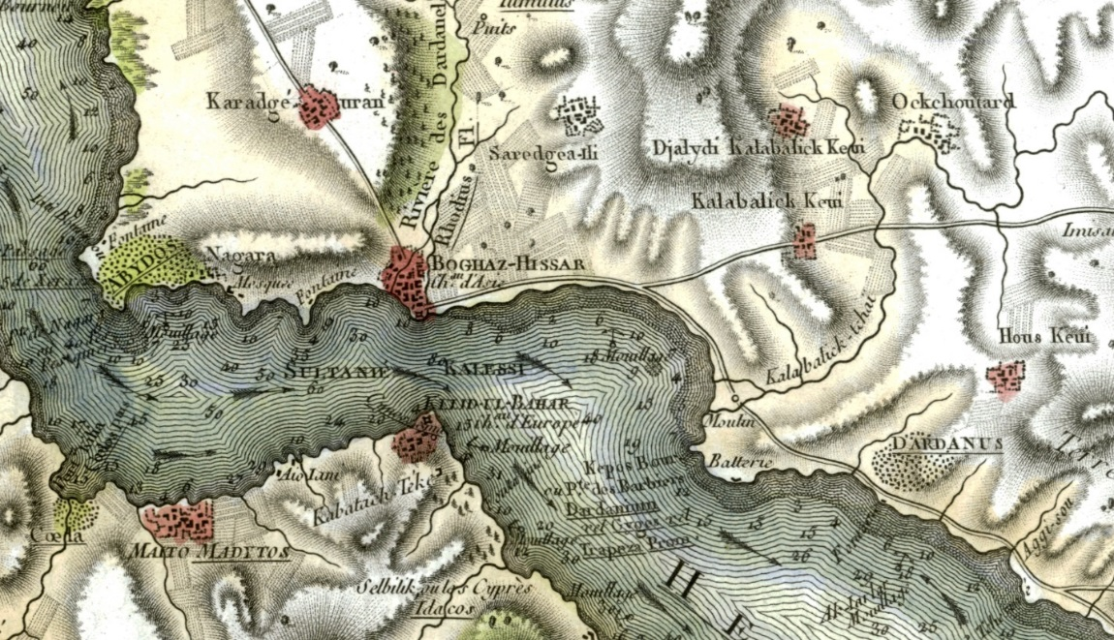  
23. Extrait de la carte « Canal des Dardanelles »  - Barbié du Bocage 1821 (Coll. Privée).

- L’ouvrage magistral en trois volumes « Le *Voyage pittoresque de la Grèce »* par le comte Marie-Gabriel-Florent-Auguste de **Choiseul-Gouffier** (1752-1817) résume bien cette époque intense[[16]](#footnote-16). C’est une vaste entreprise produit de plusieurs expéditions à partir de 1776 sur une période de vingt années. Ont participé aux relevés et aux gravures : **Kauffer** (1786 et 1793), **Truguet**, **L.-F. Cassas** (1786-87), **J.-B. Hilair**, **Dubois**, Mr. **Raccord**, **Barbié du Bocage** (1814), **Alex. Barrière** (1823), **Fauvel[[17]](#footnote-17)**

|  |
| --- |
| J:\ATELIER DE CARTO\DOCUMENTATION\ateliercarto\newprojets\expo IFEA BNF MARINE 2015\Theme Expo pascal\illustrations PL\1793_environs d Ilium_Kauffer.jpg24. Plan d’Ilium-Recent et de ses environs levé en 1793 (Le Voyage pittoresque de la Grèce) par F. Kauffer BnF |

* **Jean-Denis Barbié Du Bocage (1760-1825)** est l’unique élève de Jean-Baptiste Bourguignon d'Anville (1697-1782). Il est connu pour son « *Atlas du Voyage du jeune Anacharsis en Grèce »* (1788) qui illustre le voyage d’étude de l'abbé Jean-Jacques Barthélemy (1716-1795) et sa participation aux travaux de Choiseul.  
    
  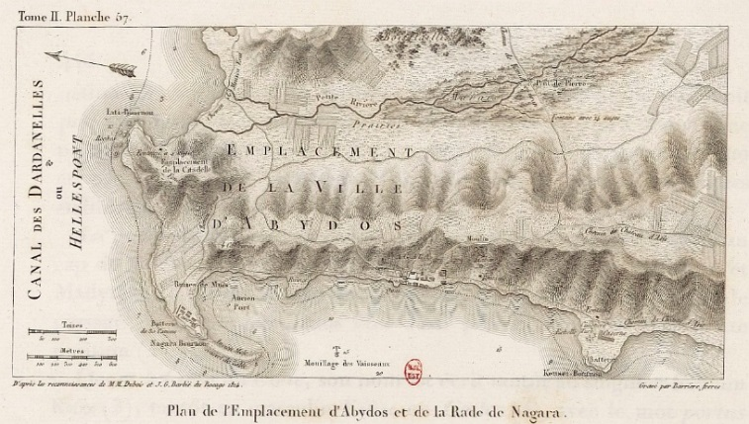  
  25. Plan d’emplacement d’Abydos et de la rade de Nagara d’après la reconnaissance de M. Dubois et Barbié du Bocage en 1812 (Le Voyage pittoresque de la Grèce) BnF

**III) 1812-fin du XIXe : La cartographie Française n’est plus la seule… ??**

- 1812-1814 : Durant ces années le Lieutenant-Général **Antoine-François Andréossy** (1761-1828) mène des recherches sous la direction pendant son Ambassade auprès de la Sublime-Porte. Il conduit de « savantes recherches topographiques » sur les détroits avec son équipe de cartographes composée de Thomassin, Vincent et Moreton-Chabrillant[[18]](#footnote-18).   
« *Au mois de février 1815, il communiqua encore à la première classe de l’Institut, de nombreuses recherches appuyées de cartes et de dessins, sur l’ensemble des conduits d’eau qui abreuvent Constantinople. Elles contenaient la description d’ouvrages nouveaux, et des principes de tradition orale qu’on n’avait pas recueillis jusqu’à ce jour, et dont l’application peut être très avantageuse dans les travaux hydrauliques. M. Barbier du Bocage fit aussi un rapport sur ces recherches, et il donna de grands éloges au zèle et au talent de M. Andréossy. Ce général est maintenant occupé d’un grand ouvrage sur le Bosphore et sur plusieurs autres parties de l’empire[[19]](#footnote-19).* »   
Les publications d’Andréossy sur la Turquie comprennent un « Mémoire sur l’irruption du Pont-Euxin dans la Méditerranée : lithologie de l’embouchure de cette mer”, un “Mémoire sur le système des eaux qui abreuvent Constantinople, lu dans la première classe de l’Institut en 1814” et un “Voyage aux embouchures de la Mer noire, ou Essai sur le Bosphore et la partie du Delta de Thrace, comprenant le système des eaux qui abreuvent Constantinople » (1818) avec un atlas (traduit en Anglais la même année[[20]](#footnote-20)).

|  |  |  |
| --- | --- | --- |
| J:\ATELIER DE CARTO\DOCUMENTATION\ateliercarto\newprojets\expo IFEA BNF MARINE 2015\Theme Expo pascal\illustrations PL\1813_Bosphore et les environs de Constantinople_Andeossy_Musée archéo.jpg |  | **J:\ATELIER DE CARTO\DOCUMENTATION\ateliercarto\newprojets\expo IFEA BNF MARINE 2015\Theme Expo pascal\illustrations PL\Bosphore_andreossy_istuniv.jpg** |
| 26. Carte du Bosphore par Andréossy tirée de l’atlas (Atatuk kitap) |  | 27. Carte de terrain venant des archives (université d’Istanbul) |

La réactivation de la “Question d’Orient” dans les années 1840 correspond à une reprise de l’activité cartographique où les Français ne jouent plus le rôle principal. Anglais et Russes semblent avoir pris le relais. La Guerre de Crimée fut un moment d’accélération de la production cartographique militaire.

**-**1859**: Mission** des ingénieurs hydrographes de la marine **Ploix et Manen** sur le Bosphore**.** Navigation, courants, phares, mouillages, signalisation bancs de sable rochers...

|  |  |  |
| --- | --- | --- |
| **J:\ATELIER DE CARTO\DOCUMENTATION\ateliercarto\newprojets\expo IFEA BNF MARINE 2015\Theme Expo pascal\illustrations PL\1854_ploixmanen_caran3.jpg** 28. Feuille de construction du Bosphore par Ploix et Manen 1854 (Arch. Nat.) EXPO |  | J:\ATELIER DE CARTO\DOCUMENTATION\ateliercarto\newprojets\expo IFEA BNF MARINE 2015\Theme Expo pascal\illustrations PL\1854_Bosphore_depot de la guerre_ploixmanen.jpg 29. Carte du Bosphore version imprimée – dépôt de la marine 1859 (Chambre de commerce et d’Industrie de Bordeaux) |

**Par comparaison : les campagnes de cartographies russes :**  
Russian charts of the straits (article Bulatov) compiled maps after the russian / Turkish was 1768-74 (St Petersburg). First map by Sergey Pleshcheyev and successiv attemped hidden (as merchant ships missions) around 1776-79...result were published in “atlas of the archipelago in 1781 published in 1788 (same time of the Kauffer map !) also compiled from Italian and french sources (Italian miles used for scale!)  
  
  
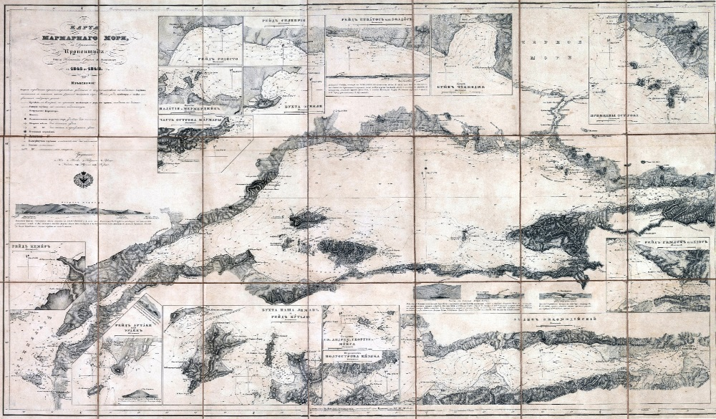 30. 1845 carte Russe de l’Atlas Nicolayev (Osm. Arch. 709) EXPO  
  
C’est le capitaine Manganari[[21]](#footnote-21), hydrographe, qui entrepris des 1845 les levé de Constantinople du Bosphore et de la mer de Marmara. Aidé d’ingénieurs Ottomans, il leva par triangulation au théodolite d’Ertel, les cotes et pris comme point central de son réseau la terrasse méridionale du palais de l’ambassade de Russie à Pera. Il avait déjà produit des cartes de la mer Noire durant les années 1828 à 1836.

1. Nous n’évoquerons pas les travaux de Pierre Gilles (1489-1555), envoyé par François Ier, auteur de deux livres pionniers (Petri Gyllii de Bosphoro Tracio, libri III et Petri Gyllii de Topographia Constantinoleos et de illius antiquitatibus libriquatuor), publiés en 3 éditions (1562, 1632 et 1711) et écrits à partir de ses observations directes des années 1535 à 1551(?) lors de son séjour à Constantinople; il utilisera divers manuscrits, dont celui de Denys de Byzance. Voir : Régis Delbeuf, Echos d’Orient, 1899 vol.3, n 1, pp. 15-18. [↑](#footnote-ref-1)
2. Voir aussi J.-P. Grélois : <http://i-stamboul.irht.cnrs.fr/fr/bibliotheque/recit-de-voyage/grelot-guillaume-joseph-1670> [↑](#footnote-ref-2)
3. VoirpublicationFaruk (TUR Ho Fo 011) [↑](#footnote-ref-3)
4. Voir aussi : <http://i-stamboul.irht.cnrs.fr/fr/bibliotheque/recit-de-voyage/combes-benjamin-et-pierre-de-1685-1686> [↑](#footnote-ref-4)
5. Voir : Christian Dumas, *Souvenirs du lieutenant général comte Guillaume-Mathieu Dumas de 1770 à 1836 publiés par son fils*, Paris, 1839. [↑](#footnote-ref-5)
6. Le comte de Bonneval est d’origine génoise et un capitaine de vaisseau reconnu. Il a même été directeur-général de l’arsenal de Toulon [↑](#footnote-ref-6)
7. Voir « *Voyages en Italie* de Louis-François CASSAS”, exposition au musée des Beaux-Arts de Tours (Nov. 2015 – Fev. 2016) [↑](#footnote-ref-7)
8. voir Journal de mon voyage de Marseille à Constantinople sur le vaisseau Le François : archives de la ville de Bourg en Bresse - [voir](http://www.bourgendoc.fr/gsdl/cgi-bin/library?e=d-01000-00---off-0cntgfngm--00-1--0-10-0---0---0prompt-10---4-------0-1l--11-fr-50---20-about---00-3-1-00-0-0-11-1-0utfZz-8-00&a=d&cl=CL1.2.2&d=B010536201_GM_MS63_269.2) [↑](#footnote-ref-8)
9. Voir la publication : **”** *Journal d’un officier français à Constantinople***”** de Dimitris Anoyatis-Pelé, 2004, Thessalonique [↑](#footnote-ref-9)
10. Avec 6 cartes, dont une carte des Dardanelles (p. 10) et une carte du « Canal de Constantinople » réalisée par le général de brigade Monnier, collègue de l’ingénieur **Lafitte,** levée pendant les travaux de fortification du détroit... [↑](#footnote-ref-10)
11. Voir la p.172 **EXPO -** description des stations de relèvements à Constantinople (p. 173/190) – la station 11 a le même emplacement que celle de l’ingénieur Tondu [↑](#footnote-ref-11)
12. Voir « Carte de la ville de Constantinople et du canal de la Mer Noire  / Levée sur les lieux en octobre et novembre 1776 et dessinée à Paris ce 20 aout 1782 par François Kauffer ingénieur géographe » ( **EXPO**). [↑](#footnote-ref-12)
13. Voir : Voyage dans la Troade, 1802 IFEA VH35 p. 20 [↑](#footnote-ref-13)
14. Voir *Le voyage dans l’empire Othoman*… , t.1 – p. 232) [↑](#footnote-ref-14)
15. Voir la carte de 1821 de Barbié du Bocage intitulée Canal des Dardanelles EXPO [↑](#footnote-ref-15)
16. Voir article dans ce même catalogue : A la recherche du passé : Choiseul-Gouffier et la cartographie des Dardanelles au xviiie siècle - Emmanuelle Vagnon et Catherine Hofmann [↑](#footnote-ref-16)
17. voir article Hitzel, “un ingénieur Français au service de la sublime porte: François Kauffer (1751 – 1801) et art mary pedley [↑](#footnote-ref-17)
18. Voir la « Carte du Bosphore comportant le réseau hydrographique et la topographie» de l’atlas de l’ouvrage « Constantinople et le Bosphore de thrace » par M. le comte Andréossy, Paris, 1828 (EXPO). A noter qu’il existe deux éditions de ce livre : 1 ed. en 1828 puis 2ed. en 1841. [↑](#footnote-ref-18)
19. L.G. Michaud, *Biographie universelle*, 1843 [↑](#footnote-ref-19)
20. Cf. Voir Bulletin de la société de géographie vol 9 à 10  
     [↑](#footnote-ref-20)
21. Voir http://www.flowerasap.com/nikolaev/page/9/ [↑](#footnote-ref-21)